2020届高三12月学情检测物理参考答案、评分标准
一、单项选择题.本题共5小题，每小题3分，共计15分.每小题只有一个选项符合题意.
1．C 2．A 3．D 4．B 5．D

二、多项选择题.本题共4小题，每小题4分，共计16分.每小题有多个选项符合题意.全部选对的得4分，选对但不全的得2分，错选或不答的得0分.
6．AD 7．BCD 8．BC 9．AC

三、简答题：本题分必做题（第10~12题）和选做题（第13题）两部分，共计42分．请将解答填写在答题卡相应的位置．
【必做题】
10．(10分) （1）9.270 ；1.114 （各2分）
0
0.1
0.2
0.3
0.4
2.8
2.6
2.9
2.7
3.0
U/V
I/A
3.1
0.5
（2）
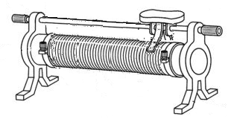


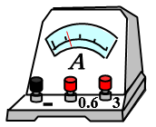
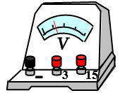
①（2分） ②（2分）
＋
－

③3.0； 1.0（或0.90、1.1都算正确）（各1分）

11．（8分）
（1）BD（2分，漏选得1分）
（2）（2分） （2分）
外力对物体所做的功等于物体动能的变化量 （2分）
12．[选修3–5]（12分）
（1） BD（3分，漏选得2分） （2）（2分） $\frac{h}{λ}$（2分）
（3）① （2分）
②有3条谱线 （1分） E= E₂- E₁=0.0721MeV （2分）

【选做题】
13A．[选修3–3]（12分）
（1）D （4分） （2）不变 ； 增加 （各2分）
（3）①E_{A}＞E_{B} ②气体从A→B过程中气体对外界做的功为12J （各2分）

13B．[选修3–4]（12分）（略）
四．计算或论述题：本题共3小题，共47分．解答时应写出必要的文字说明、方程式和重要演算步骤，只写出最后答案的不能得分，有数值计算的题，答案中必须明确写出数值和单位．
14．（15分）
解析：⑴由图乙可知：＝10m/s²
根据牛顿第二定律有：F_{合}＝ma₁＝20N （4分）
⑵由图像可知，传送带的速度为v＝10m/s
0～1s内， （2分）
1～2s内， （2分）
（1分）
⑶0～1s内，小物块受到的摩擦力沿斜面向下，有：mgsinθ＋μmgcosθ＝ma₁ （2分）
1～2s内，由图乙知：＝2m/s² （1分）
小物块受到的摩擦力沿斜面向上，有：mgsinθ－μmgcosθ＝ma₂ （2分）
联立以上各式，代入数据解得： μ＝0.5，（sinθ=0.6，cosθ=0.8） （1分）

15．（16分）
解：(1)小球受力如图所示：

解得： （5分）
(2)设小球在D点速度为v_{D}，小球在D点离开水平面的条件是：qv_{D}B＝mg ，得到（2分）
由于小球与水平面碰撞的瞬间小颗粒的竖直分速度立即减为零，而水平分速度不变，
对A到D过程水平方向用动能定理： 得 （3分）

(3)当速度方向与电场力和重力合力方向垂直时，即当洛伦兹力与重力和电场力的合力共线时，速度最大！
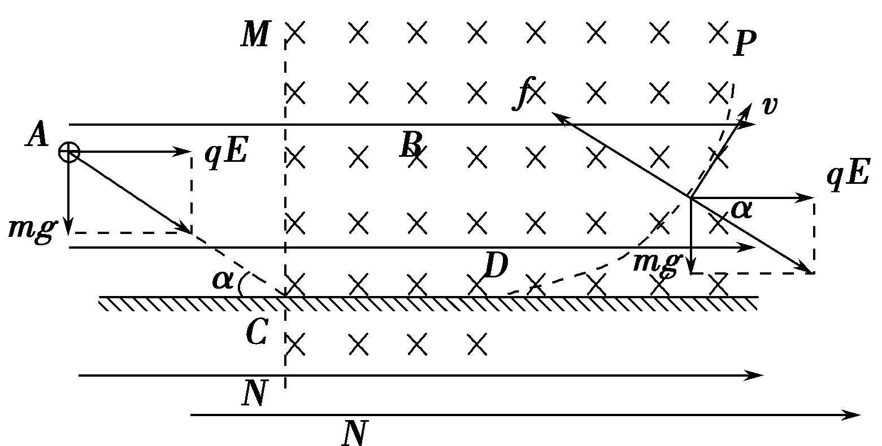
则
又R＝kh
解得 （6分）

16．（16分）
解：（1）研究物块从A点开始运动至B点的过程，由动能定理有
解得 $μ=\frac{v_{0}^{2}}{8\text{gL}}$ （3分）
研究物块从弹簧压缩量最大处至B点的过程，由功能关系有
$−μ\text{mg}（3L）=0−E_{p}$ 解得 $E_{p}=\frac{3}{8}{\text{mv}}_{0}^{2}$ （3分）
（2）①设物块在木板上运动的加速度大小为a₁，则
$μ\text{mg}={\text{ma}}_{1}$ 解得 $a_{1}=μg$（方向水平向右） （1分）
设木板运动的加速度大小为a₂，则 $μ\text{mg}={\text{ma}}_{2}$ 解得 （方向水平向左）（1分）
由几何关系有 $v_{0}t−\frac{1}{2}a_{1}t^{2}−\frac{1}{2}a_{2}t^{2}=L$ （1分）
解得 ， （2分）
②设物块刚接触弹簧时，物块和木板速度分别是v₁、v₂，则
，
物块和木板碰撞交换速度后，在摩擦力作用下分别做加速和减速运动，设运动的时间为t、达到共同速度为v，则
， （2分）
解得 ，，$v=\frac{v_{0}}{2}$ （1分）
上述过程由功能关系有 $−μ\text{mg}(L+x)=\frac{1}{2}(2m)v^{2}−\frac{1}{2}{\text{mv}}_{0}^{2}$（1分）
解得 x= L （1分）

